Programme de travail CP : du 25 et 29 mai
25 | Lecture :  - Lire la page sous le plan de travail : le son « k »  - Ecris la date du jour sur ton cahier  - La phrase : Recopie les 2 phrases en t’appliquant. Il faut mettre les mots dans l’ordre.  Mathématiques :  - Tenir l’ardoise horizontalement et partager l’ardoise en 2  - Dicter dans la partie haute 5 nombres : 25 – 39 – 84 – 14 – 50  - Vérifier les nombres et demander ensuite de les ranger du plus petit au plus grand dans la partie basse. On barre les nombres utilisés au fur et à mesure.  - Vérifier : expliciter le classement, on regarde d’abord le nombre de paquet de 10 (dizaines) puis les billes (unités)  - Faire la même chose avec une 2^{ième} série de nombres  - Sur ardoise : s’entrainer aux additions posées sans retenue avec (on peut écrire les additions à la place de l’enfant pour bien montrer qu’on aligne les dizaines (boites) et les unités (billes)  - Si possible faire la fiche 1 addition posée, si on ne peut imprimer, on reproduit les maisons et l’enfant s’entraine à poser les additions en inscrivant les chiffres sur les points.  - A la fin du fichier : détacher les billets de 20 et 50 euros et les ajouter dans l’enveloppe. Former des sommes en manipulant désormais les billets de 20 et 50 euros. On utilise le moins de pièces et de billets possible.  lecture :  - Ratus p 86 et 87  - Réponds aux questions : recopie la question en bleu et écris ta réponse en noir :  Où est Ratus ?  Que fait Belo dans son jardin ?  - Faire les 2 fiches : gu ou qu 1 et 2, si on ne peut imprimer, on copie les mots sur l’ardoise et on fait l’autre fiche oralement.  Poésie :  - Commencer l’apprentissage
26 | Lecture : Révisions 6  - Lire la page 88  - Ecrire la date sur le cahier en s’appliquant  - Devine page 88 n°3 (écrire les devinettes en bleu et les réponses en noir, chercher les réponses aux devinettes dans les listes de mots)  2 animaux :  pour se coiffer :  dans la salade :  un ensemble de fleurs :  le notre est bleu, blanc et rouge :  un sac :  Mathématiques :  - Sur ardoise : calcul mental 20 + 20 , 40 + 10 , 30 + 20, 10 + 50 ( il faut imaginer les boites (dizaines) car il n’y a pas de billes(unités))  - Faire la page 113 du fichier séquence 87  - Dans les bulles : dictée de nombres jusque 89  - Si la situation de partage n’est pas comprise, il est possible de la « vivre » et de faire d’autres essais avec des quantités différentes.  - Pour l’exercice D : faire compter le nombre de cases sur une ligne ou une colonne avant de commencer. Tu vas colorier combien de lignes ? Pourquoi ? et combien de cases ? pourquoi ?  Lecture  - Ratus : lire la page 89 et répondre aux questions oralement  - Compréhension : faire la fiche, demander à l’enfant d’expliquer ses réponses.  Poésie :  - Continuer l’apprentissage de la poésie
28 | lecture :  Exercices :  Ecriture :  Ecris 3 phrases en choisissant dans les cases puis recopie sur ton cahier : n’oublie pas la majuscule et le point.  le hérisson regarde des poissons  le héron traverse la route  le hibou se réveille la nuit  l’homme capture le ciel  Recopie ces 2 phrases sur ton cahier :  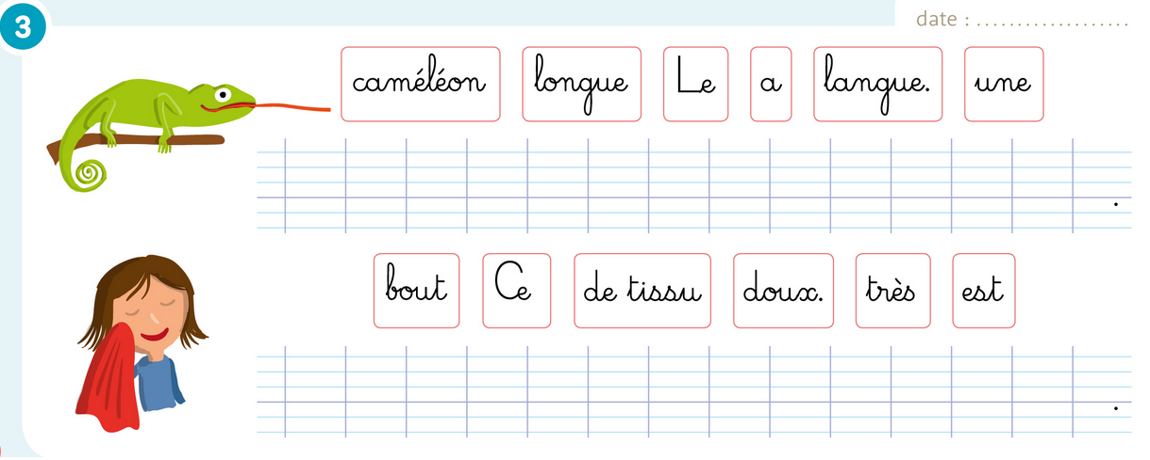  Mathématiques :  - Sur ardoise : 30 + 30 , 10 + 60 …  - Fichier p 114 séance 88  - Dictée de nombres jusque 89  - Avant de travailler sur le fichier : travailler un peu sur l’ardoise pour décomposer le travail  ex : 35 + 10 = noter le résultat sur l’ardoise, on imagine 3 boites et 5 billes et on ajoute une boite donc 45  On repart de 45 : 45 + 10 =……55  On repart de 55 : 55 + 1 =…56  On repart de 56 : 56 – 10 ….  - Faire la page du fichier  Poésie :  - Continuer l’apprentissage de la poésie
29 | Lecture : Ratus p90  - De qui parlent-on ? Répondre en écrivant le nom des personnages ou choses (peut être fait sur l’ardoise ou oralement)  Ils lisaient des histoires :  Ils entendent une voix :  Ils sont sur la table :  Elles sont sur la table :  Il a les pieds de Ratus :  Il tient une lampe :  Elle regarde par la fenêtre :  Faire remarquer la différence entre il/ils et elle/elles : on voit un s quand on parle de plusieurs personnes ou choses  - Lire Ratus p 91 et faire le vrai/faux oralement  - Ecrire en s’appliquant la date dans le cahier  - Devinettes Ratus p 91 (copier la devinette en bleu et écrire la réponse en noir, chercher les réponses dans les colonnes de mots sous le cadre bleu)  une maladie :  sur la salade :  un oiseau :  des légumes :  un poisson :  un animal piquant :  - Si possible : faire la fiche lettres muettes  Mathématiques :  - Sur ardoise : s’entrainer à poser des additions sans retenue, quand l’enfant est à l’aise avec 2 nombres on peut additionner 3 nombres  - Fichier p 115 séquence 89  - Dans les bulles : on imagine les boites (dizaines), il n’y a jamais de billes 20 + 30, 40 + 20, 60 + 10, 10 + 40, 30 + 30  - Cadre A : on observe d’abord le calcul de la 1ère colonne puis on vérifie que le schéma correspond bien au calcul. Pourquoi Picbille nous dit qu’il n’y a pas de nouveau groupe de 10 ? Faire le calcul.  - 2^{ième} colonne : même chose, on observe le calcul, on vérifie le schéma, un nouveau group de ? oui alors on entoure les 10 billes. On note le résultat : 3 groupes de 10 c’est-à-dire 30  - 3^{ième} colonne : même chose on entoure aussi le nouveau groupe de 10, on a ici 3 groupes de 10 et 2 billes seules donc….  - Avant de faire laisser l’enfant faire la suite des calculs dans le cadre A, on lit avec lui chaque calcul et on s’interroge pour savoir si on a un nouveau groupe de 10 ou pas.  - Finir la page  poésie :  - Réciter la poésie, faire ou terminer l’illustration

Lecture de lundi : le son « k »

